РЕСПУБЛИКА ДАГЕСТАН

МО «АКУШИНСКИЙ РАЙОН»

МКОУ «ЧИНИМАХИНСКАЯ ООШ»
368286 с. Чини https://chinim.dagestanschool.ru/ ИНН 0502005387

^{24.11.2021г.}
Отчёт по Неделе правовых знаний
С целью знакомства детей с их правами, закрепленными в Конвенции о правах ребенка, Конституции РФ, соотношения прав и обязанностей детей, способствования осознанию ответственности за свои права с 18 ноября по 22 ноября в нашей школе прошла Неделя правовых знаний.
Во всех классах школы прошли классные часы правовой тематики, где продолжилась работа по формированию правовой культуры, развитию навыков правомерного поведения.
Для родителей были направлены информационные листы «Ответственность родителей». С родителями семей СОП, ТЖС были проведены индивидуальные беседы социального педагога, классных руководителей.
Учитель истории и обществознания провёл уроки правовых знания для обучающихся с 5 по 9 класс. Так для ребят 7-8 классов прошла викторина «Законы, которые защищают нас», для ребят 9 классов «Права и обязанности граждан Российской Федерации».
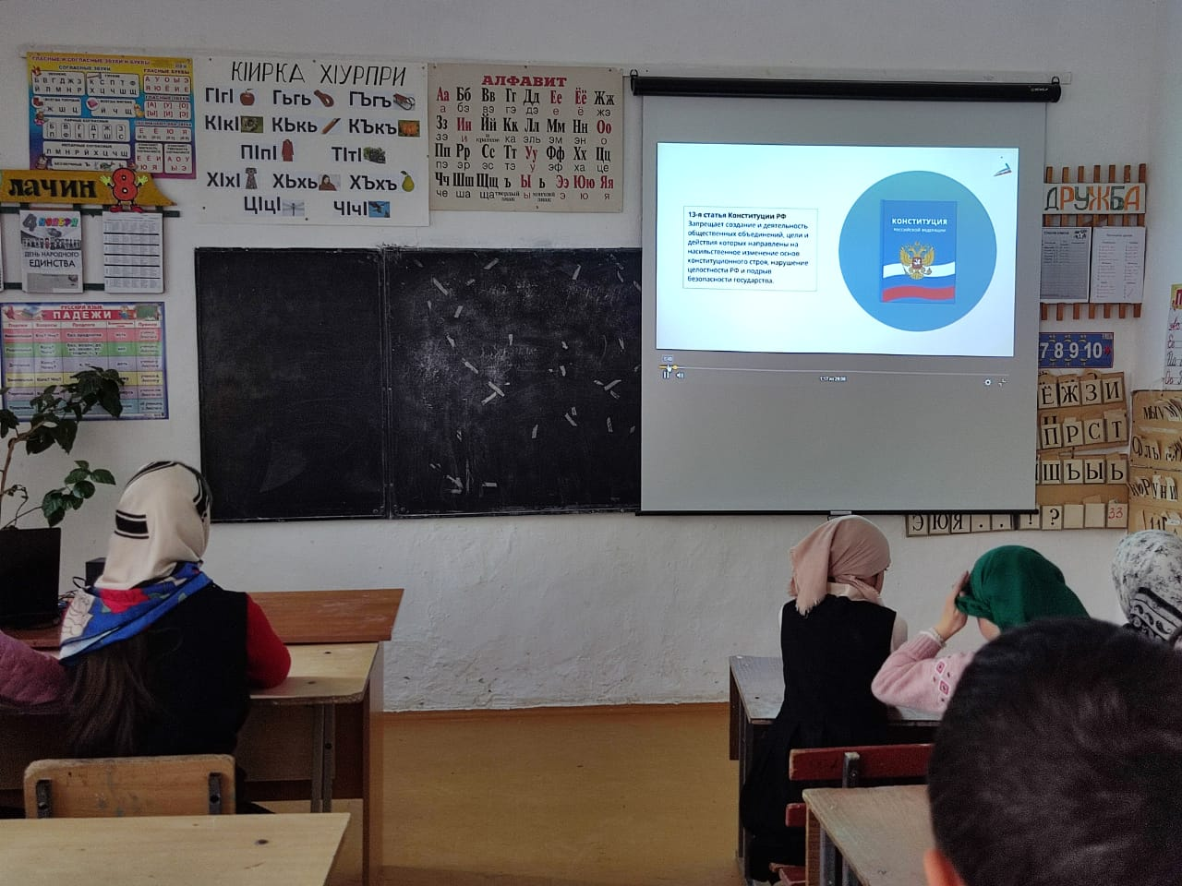

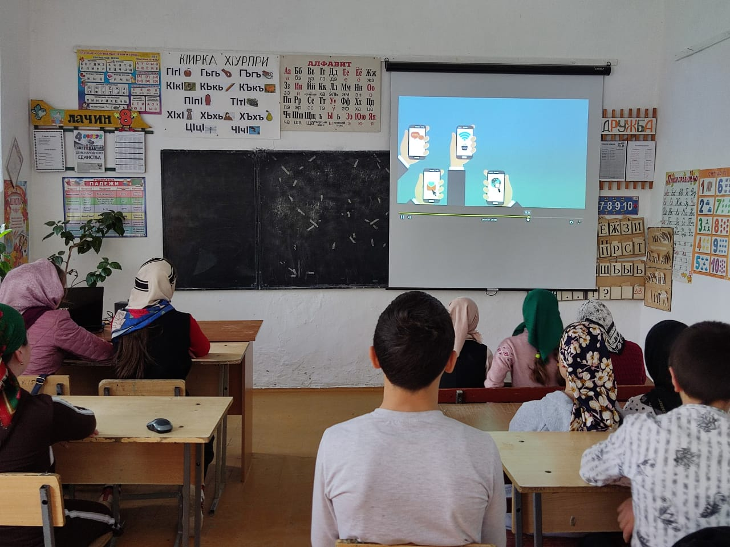

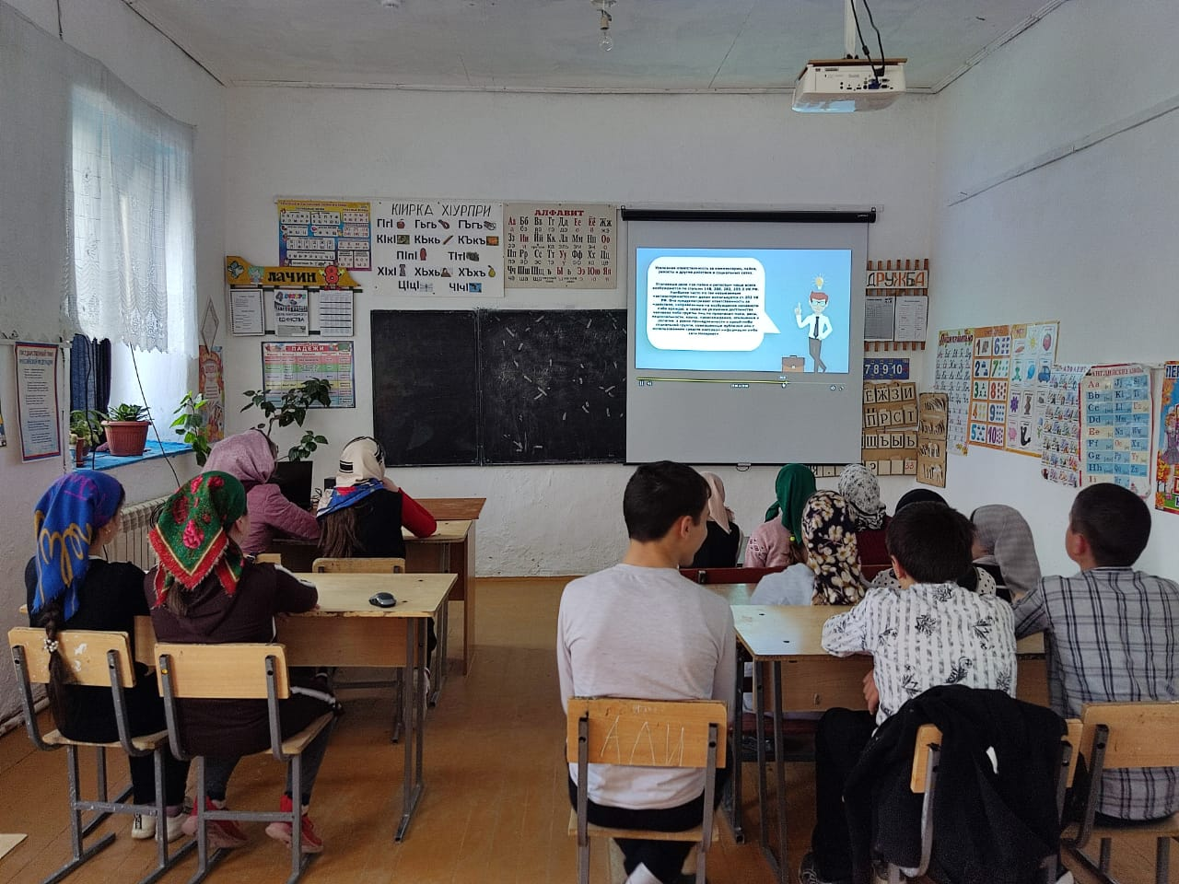

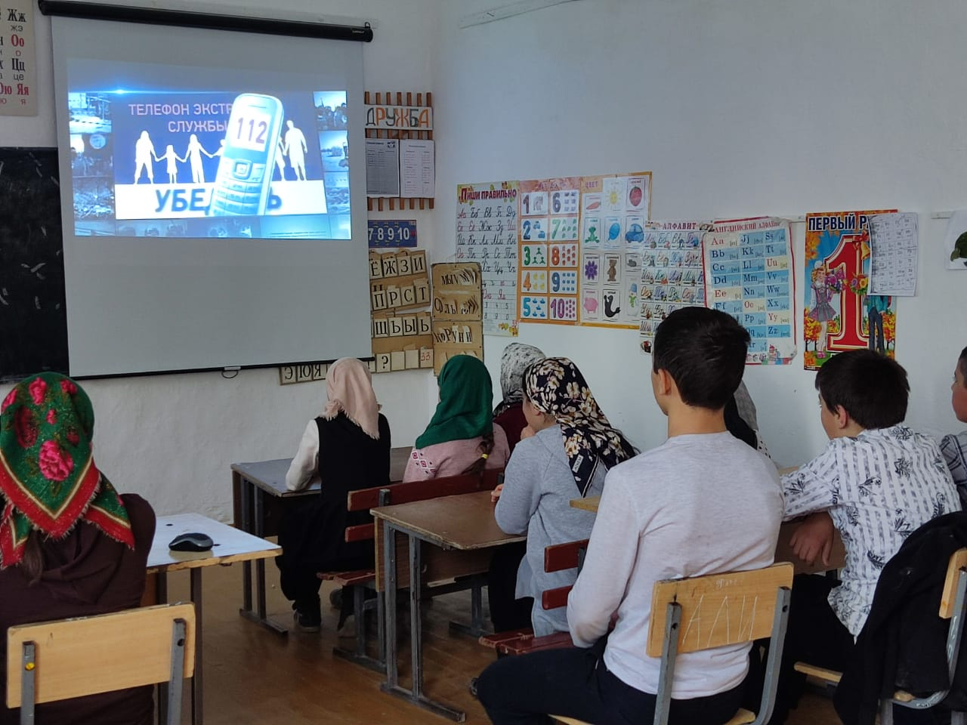

В течение недели работала в школьной библиотеке выставка книг по правовой тематике «Тебя защищает закон».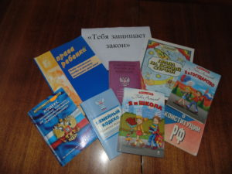
Таким образом, обучающиеся нашей школы проявляют интерес к правовым знаниям. Правовая грамотность укрепляет жизненную позицию, повышает общественную активность, обостряет чувство непримиримости к негативным явлениям, что необходимо для нашего современного общества.

